**UNIVERSIDAD NACIONAL MAYOR DE SAN MARCOS**

**FACULTAD DE INGENIERÍA DE SISTEMAS E INFORMÁTICA**

**ESCUELA PROFESIONAL ACADÉMICA DE INGENIERÍA DE SOFTWARE**



**SISTEMA DE PUNTO DE VENTA PARA LICORERIA - eLiquor**

**DOCUMENTO DE ESPECIFICACIÓN DE HISTORIA DE USUARIO HU-03**

**Docente: LENIS ROSSI WONG PORTILLO**

**Curso: Gestión de la configuración de software**

**Sección: 1**

**Grupo: 2**

**Integrantes:**

* **Tejeda Echegaray, Yosmar Aldair 20200298**
* **Paz Anchayhua, Gerardo Ruben 20200080**
* **Alvarez Huarsaya, Richard Saul 20200047**
* **Ortiz Urbai, Sebastian 20200056**
* **Chavez Campos, Jean Pier 20200071**
* **Aznaran Cabrera, Gerson Eduardo 20200247**
* **Tuyo Acero, Gustavo Alonso 20200302**

**Semestre 2022 - 2**

**HISTORIAL DE VERSIONES**

| **Versión** | **Autores** | **Descripción** | **Fecha** |
| --- | --- | --- | --- |
| **1.0** |  | * **Especificación de características y flujo correspondiente al requisito de la HU-3** | **2/10/2022** |

**Índice**

**Descripción** **4**

**Responsables** **4**

**Diagrama de casos de uso** **5**

**Especificación de Casos de uso** **5**

ESPECIFICACIÓN DE CASO DE USO: Gestión de inventario 5

**Objetivo:** **5**

**Precondiciones** **5**

**Particularidades** **6**

**Flujo Básico** **6**

**Flujo alternativo** **6**

**Campos** **6**

**Especificación de Casos de uso** **6**

ESPECIFICACIÓN DE CASO DE USO: Eliminar departamento 6

Objetivo: 6

Precondiciones 7

Particularidades 7

Flujo Básico 7

Flujo alternativo 7

Campos 7

ESPECIFICACIÓN DE CASO DE USO: Modificar departamento 7

Objetivo: 7

Precondiciones 7

Particularidades 7

Flujo Básico 8

Flujo alternativo 8

Campos 8

ESPECIFICACIÓN DE CASO DE USO: Agregar departamento 8

Objetivo: 8

Precondiciones 8

Particularidades 8

Flujo Básico 8

Flujo alternativo 9

Campos 9

ESPECIFICACIÓN DE CASO DE USO: Ver departamento 9

Objetivo: 9

Precondiciones 9

Particularidades 9

Flujo Básico 9

Flujo alternativo 9

Campos 10

# Descripción

Con este documento se tiene como objetivo describir y especificar aquellos casos de uso que se pudieron obtener de la Historia de Usuario 03: Gestión de inventarios. Esto a razón de poder identificar mejor los requerimientos de nuestro sistema de Punto de Venta para Licorerías

# Responsables

* Tejeda Echegaray, Yosmar Aldair
* Paz Anchayhua, Gerardo Ruben
* Alvarez Huarsaya, Richard Saul
* Ortiz Urbai, Sebastian

# Diagrama de casos de uso

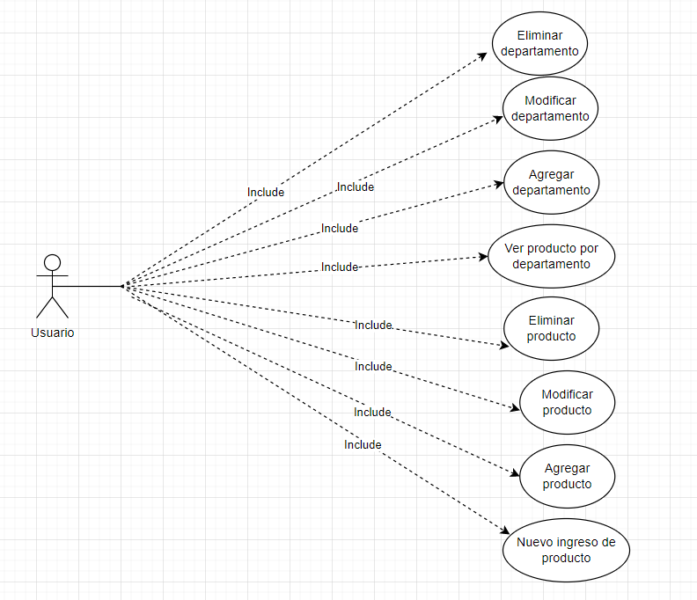

Esta me gusto, pero no sé xd

# 

# 

# Especificación de Casos de uso

## ESPECIFICACIÓN DE CASO DE USO: Gestión de inventario

### Objetivo:

Editar con facilidad los productos (licores) que se venden en la tienda y/o se compran para la tienda.

### Precondiciones

* El usuario deberá tener los permisos necesarios para acceder a esta función.

### Particularidades

* Habrá funcionalidades en la que el usuario podrá editar o eliminar los datos, escogiendo entre las categorías departamento o producto.
* El usuario que eligió la categoría departamento, podrá visualizar por pantalla los licores que contiene dicho departamento. Análogamente para la categoría producto.

### Flujo Básico

1. El usuario da click en gestion de inventario

2. El sistema mostrará por pantalla las funcionalidades del campo.

3. Podrá elegir entre la categoría departamento y producto.

4. El sistema llevará al usuario a otra ventana, según la categoría elegida.

### Flujo alternativo

---

### Campos

| Campo | Tipo | Descripción |
| --- | --- | --- |
| Botón Departamento | Botón | Despliegue una ventana con la categoría departamento. |
| Botón Producto | Botón | Despliegue una ventana con la categoría producto. |

# Especificación de Casos de uso

## ESPECIFICACIÓN DE CASO DE USO: Eliminar departamento

### Objetivo:

Eliminar el departamento escogido por el usuario.

### Precondiciones

* El usuario deberá tener los permisos necesarios para acceder a esta función.
* Haber elegido la categoría departamento.

### Particularidades

* Podrá visualizar por pantalla cuál departamento quiere eliminar.
* No importa el orden del departamento igual podrá ser eliminado.

### Flujo Básico

1. El usuario visualizará una lista de departamentos.

2. Escogerá el departamento que quiere eliminar.

3. Dará clic en el departamento escogido

4. Visualizará qué es lo que contiene el departamento.

5. Dará clic en eliminar departamento.

### Flujo alternativo

* Si nos confundimos al seleccionar el departamento que queremos eliminar, cancelaremos la opción dándole click a la opción “no”

### Campos

## ESPECIFICACIÓN DE CASO DE USO: Modificar departamento

### Objetivo:

Modificar el departamento escogido por el usuario.

### Precondiciones

* El usuario deberá tener los permisos necesarios para acceder a esta función.
* Haber elegido la categoría departamento.
* Tener por lo menos un departamento en la lista.

### Particularidades

### Flujo Básico

1. El usuario escoge el departamento que quiere modificar

2. Le da clic en modificar departamento

3. Se despliega una ventana, para modificar departamento

4. El usuario edita el nombre del departamento y/o el impuesto.

5. Guarda la modificación.

### Flujo alternativo

-Si nos confundimos al seleccionar el departamento que queremos modificar, cancelaremos dándole click a la opción “no”

### Campos

| Campo | Tipo | Descripción |
| --- | --- | --- |
| Nombre departamento | Texto | Parámetro que describe el nombre del departamento. |
| Impuesto | Numérico | Parámetro que describe el impuesto del departamento. |

## ESPECIFICACIÓN DE CASO DE USO: Agregar departamento

### Objetivo:

Agregar el departamento escogido por el usuario.

### Precondiciones

* El usuario deberá tener los permisos necesarios para acceder a esta función.
* Haber elegido la categoría departamento.

### Particularidades

### Flujo Básico

1. El dará click en agregar departamento-

2. Se despliega una nueva ventana.

3. Agregara el nombre y el importe.

4. Podrá elegir la opción mostrar en caja, la opcion “no” estara por defecto.

5. Confirmara el departamento agregado, dando click en aceptar.

### Flujo alternativo

* Si nos confundimos al seleccionar el departamento que queremos agregar, cancelaremos dándole click a la opción “no”.
* La opción mostrar en caja, estará en “no” por defecto, así que el usuario podrá colocar “si” para poder mostrar en caja.

### Campos

| Campo | Tipo | Descripción |
| --- | --- | --- |
| Nombre departamento | Texto | Parámetro que describe el nombre del departamento. |
| Impuesto | Numérico | Parámetro que describe el impuesto del departamento. |

## ESPECIFICACIÓN DE CASO DE USO: Ver productos por departamento

### Objetivo:

Ver el departamento escogido por el usuario.

### Precondiciones

* El usuario deberá tener los permisos necesarios para acceder a esta función.
* Haber elegido la categoría departamento.

### Particularidades

### Flujo Básico

### Flujo alternativo

---

### Campos